ОТЧЁТ О РЕАЛИЗАЦИИ ПРОЕКТА
20.03.2020 - 31.12.2021
Создание общественной организации на базе ТГУ для развития
творческих способностей студентов в музыкальной сфере

Проектный менеджер:
Выходцев Владимир Евгеньевич, студент 3 курса направления политология, гр. 031914

Томск - 2022
Оглавление
Краткая аннотация выполненных работ и достижение КПЭ проекта 3
Результаты проекта по задачам 3
Заключение 5
Приложение 1. Ссылки на ресурсы «Рок-клуба ТГУ» 6
Краткая аннотация выполненных работ и достижение КПЭ проекта
Команда проекта работала над реализацией следующей цели: создание студенческого объединения музыкантов «Рок-клуб ТГУ» и функционирующей на базе клуба репетиционной точки с целью поддержки талантливых студентов, развития инфраструктуры ТГУ и повышения его конкурентоспособности.
Результаты проекта по задачам
Изначально в проекте планировались задачи:
- Ремонт помещения репетиционной точки;
- Приобретение музыкального оборудования и укомплектование им помещения репетиционной точки;
- Проведение прослушивания для всех желающих вступить в клуб студентов ТГУ;
- Открытие репетиционной точки «Рок-клуба ТГУ».
Результатом стала реализация всех первоначальных задач проекта, а также создание группы в ВК и страницы в Instagram для информационного сопровождения деятельности «Рок-клуба ТГУ», нового набора музыкантов, участия в съёмках новогоднего ролика для ТГУ и так далее.
Результаты проекта по задачам
Задача | Результат выполнения
1. Ремонт помещения репетиционной точки | Выполнено
2. Проведение прослушивания для вступления в «Рок-клуб ТГУ» 30.05.2020 | Проведено прослушивание студентов, составлено расписание репетиций, проведен инструктаж о безопасном использовании оборудования «Рок-клуба ТГУ».
3. Открытие репетиционной точки «Рок- клуба ТГУ» | Выполнено
4. Проведение прослушивания для вступления в «Рок-клуб ТГУ» 10.09.2021-12.09.2021 | Неактивные музыканты исключены из программы.  Проведено прослушивание новых студентов, составлено расписание репетиций, проведен инструктаж о безопасном использовании оборудования «Рок-клуба ТГУ».

В ходе решения задач было обеспечено достижение следующих запланированных КПЭ:
Плановые целевые значения ключевых показателей эффективности (КПЭ) Проекта
№ п/п | Наименование КПЭ Проекта | Ед. изм. | Целевое значение КПЭ | Фактическое  значение  КПЭ | Причина отклонения при недостижении
1. | Количество студентов, занимающихся в «Рок-клубе ТГУ» | шт. | 50  участников | 44 участника | Отсев пассивных участников «Рок- клуба ТГУ»
2. | Количество мероприятий в один академический год, в которых принимают участие участники «Рок-клуба ТГУ» | шт. | 12 | 4 | Коронавирусные ограничения на проведение мероприятий
3. | Ежегодное развитие и рост числа студентов, занимающихся музыкальным творчеством в «Рок-клубе ТГУ» | шт. | 20 | 14 | Повышение требований к участникам с целью развивать клуб не только в количественной, но и в качественной характеристике

Заключение
Таким образом, в ходе реализации проекта его цель и основные задачи были достигнуты. Была осуществлена работа по обеспечению музыкантов системой координации в мессенджере ВКонтакте, а также последующая работа по сплочению музыкального коллектива, на базе которого разрабатывается отчётный концерт 13 мая 2022 года.
В ходе реализации проекта удалось избежать конфликтных ситуаций в коллективе, что создало плодородную почву для дальнейшего сотрудничества 9 музыкальных групп.
Проект позволил заниматься музыкой не только опытным музыкантам, но и начинающим инструменталистам и вокалистам. Новые члены клуба заинтересованы в создании собственных коллективов. Особенно это проявилось после осеннего кастинга в «Рок-клуб ТГУ» (10.09.2021-12.09.2021). Потенциально можно рассматривать прирост количества функционирующих групп до 12 единиц до конца мая 2022 года.
Статистика просмотров страницы «Рок-клуба ТГУ» говорит о том, что в некоторые периоды ведения полный охват группы ВКонтакте в день составлял 1636 человек. Данный факт позволяет сделать вывод: информационная кампания группы имеет определённые успехи среди целевой аудитории.
Особо крупными мероприятиями можно выделить участие в подготовке празднования Дня рождения ТГУ-2021 и выступление «Рок-клуба ТГУ» в 2021 году на главной сцене ЦК ТГУ.

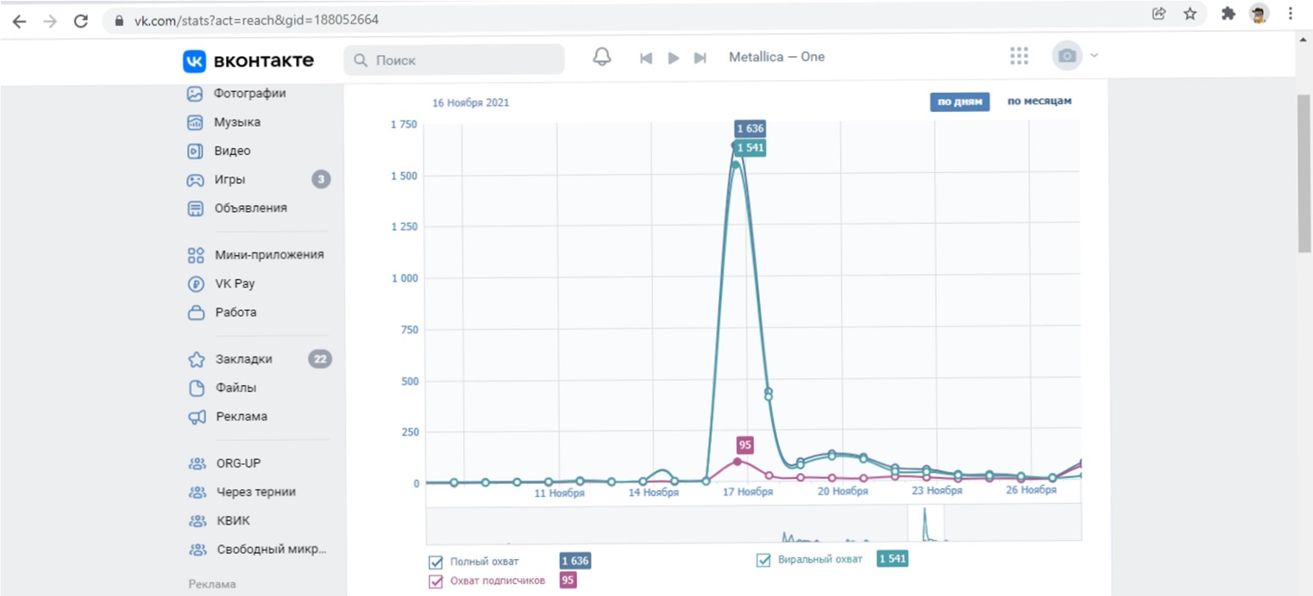
Приложение 1

Ссылки на ресурсы «Рок-клуба ТГУ»

Ссылка на группу ВКонтакте: https://vk.com/rock club tsu
Ссылка на Instagram-аккаунт: https://www.instagram.com/rockclub.tsu/?hl=ru
Ссылки на выступления групп:
Old Yellow Bricks - Arctic Monkeys (Live Band Cover) - https://www.youtube.com/watch?v=dikaCfOj9A4&t=2s
Song 2 - Blur (live band cover) | Woohoo! -
https://www.youtube.com/watch?v=DTm6TS7Cogw
Toxic - Britney Spears (live band cover) | The Surfrajettes cover -
https://www.youtube.com/watch?v=wffjBlHT8e0&t= 1s

